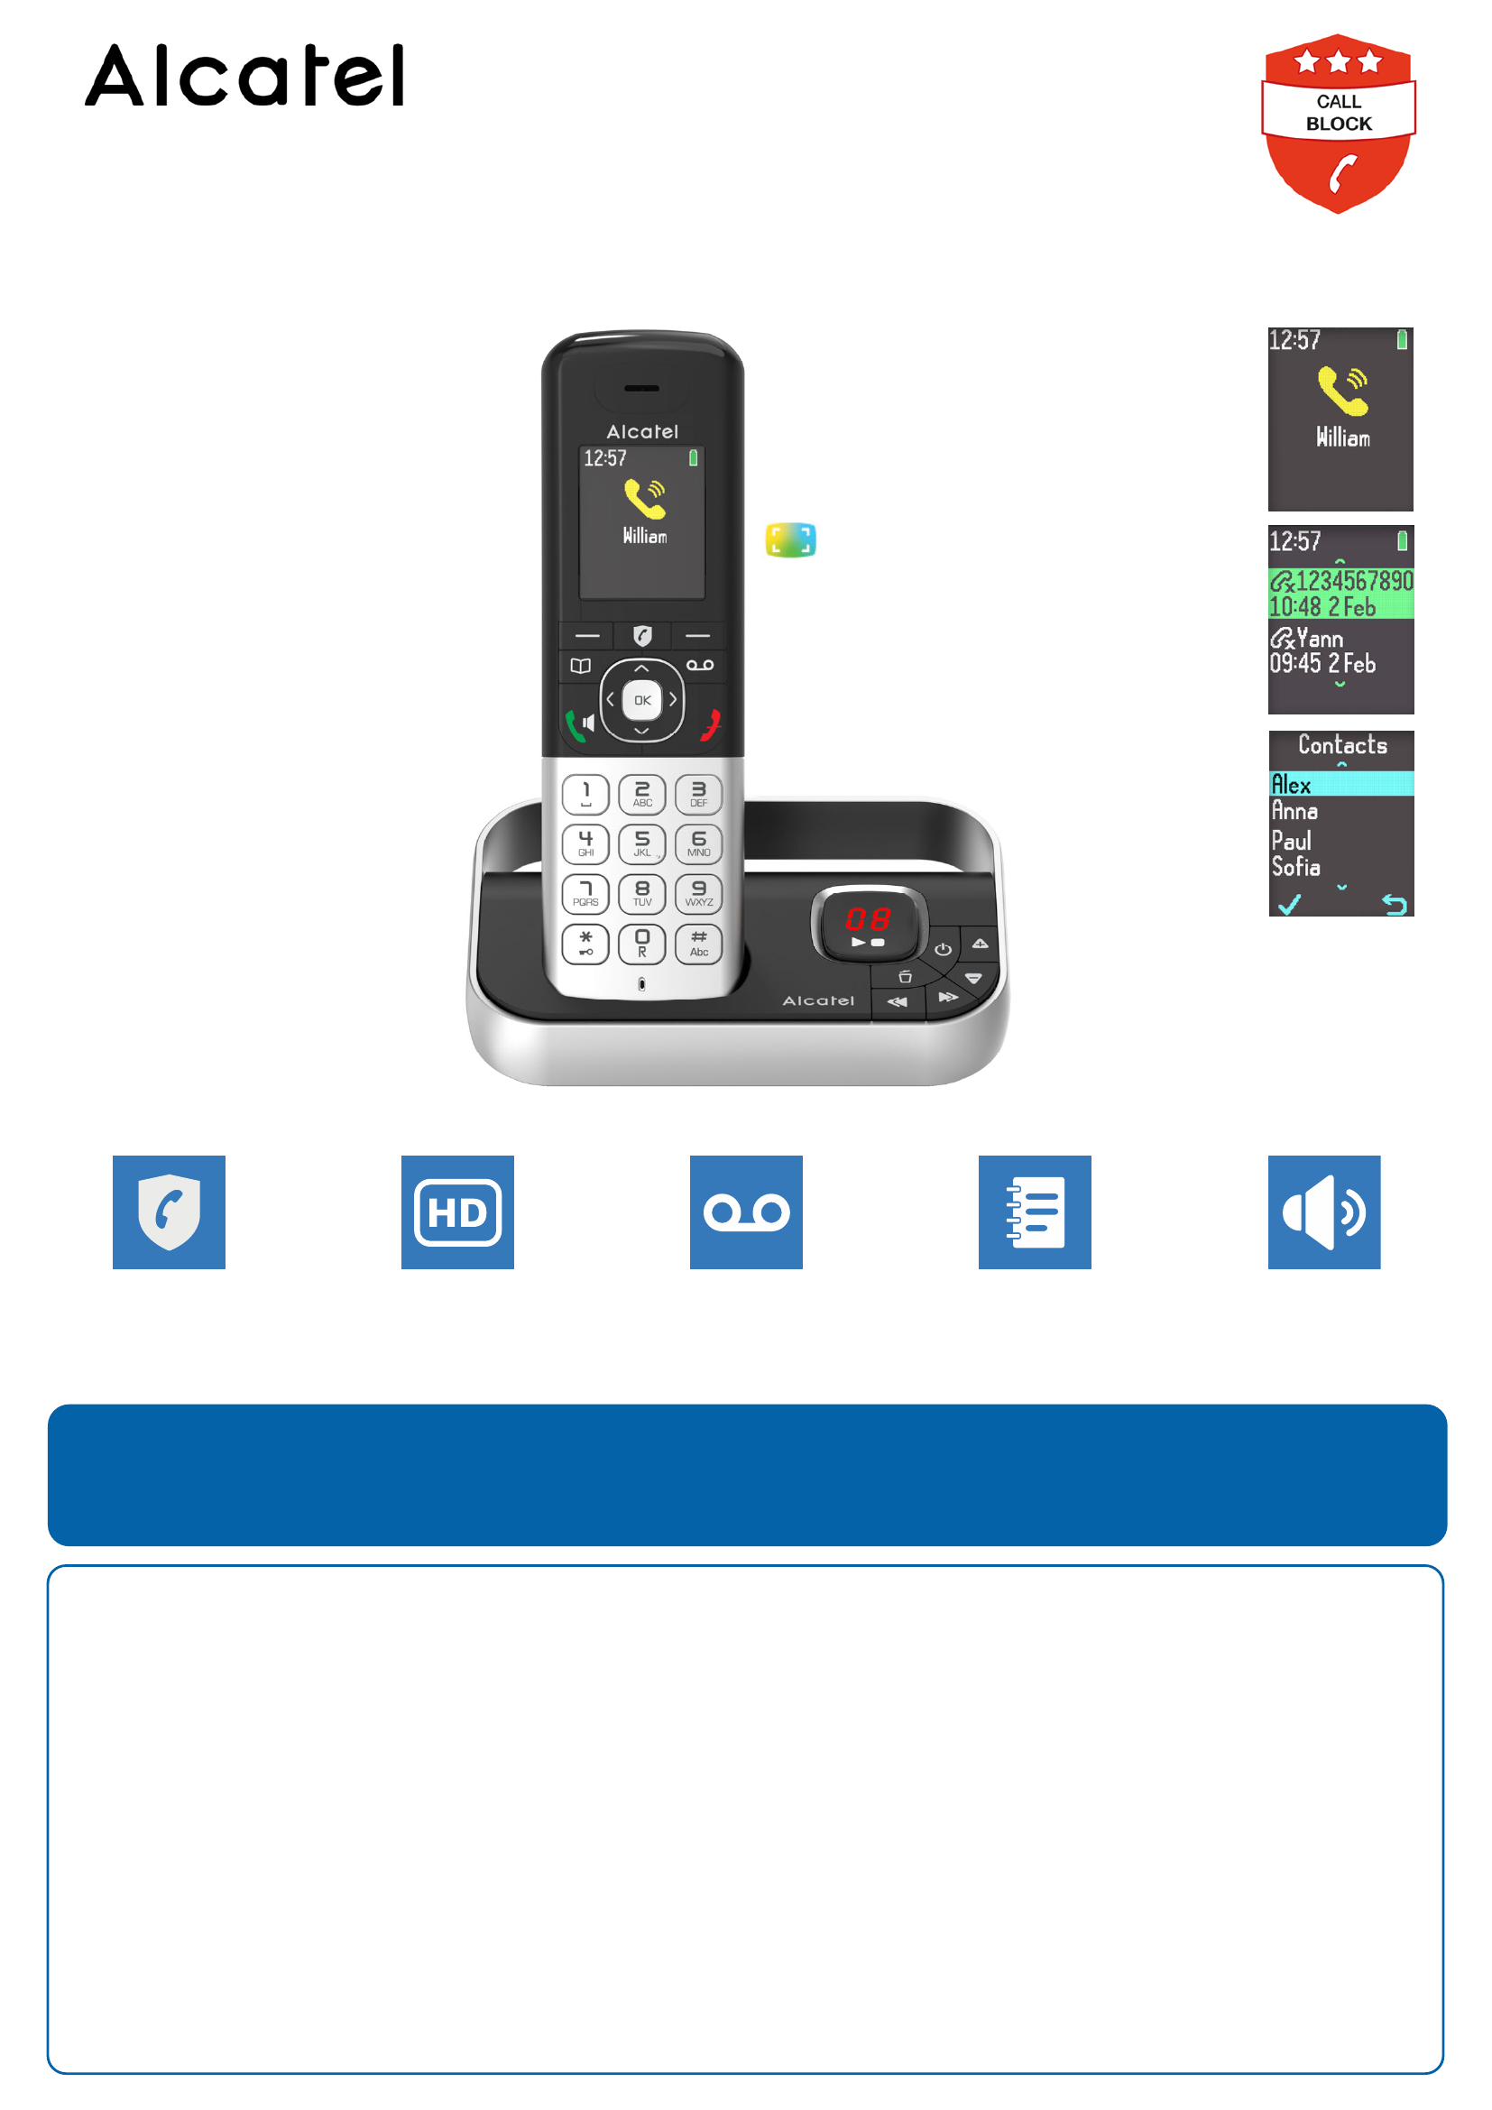
FX990 RU
Высокопроизводительный беспроводной телефон с премиальной блокировкой вызовов и большим цветным графическим дисплеем.
Большой графический дисплей
3 цвета на выбор
Автоответчик
Кнопки прямого доступа на базе
Блокировка вызовов
1000 номеров
Большой цветной
графический дисплей
Автоответчик
50 минут
Телефонная книга
200 контактов
Громкая связь
Принимайте только нужные звонки благодаря многорежимной экспертной блокировке вызовов.
- Гибкая настройка блокировки вызовов: возможность заблокировать до 1000 номеров, не пропуская ни одного важного звонка.
- Цветной графический дисплей высокого разрешения (3 цвета) на чёрном фоне.
- Телефонная книга на 200 контактов, до 3 номеров на контакт.
- Встроенный автоответчик с записью до 50 минут и выборочным прослушиванием сообщений.
- Качественный динамик громкой связи.
- Функция VIP для распознавания важных абонентов по особой мелодии звонка.

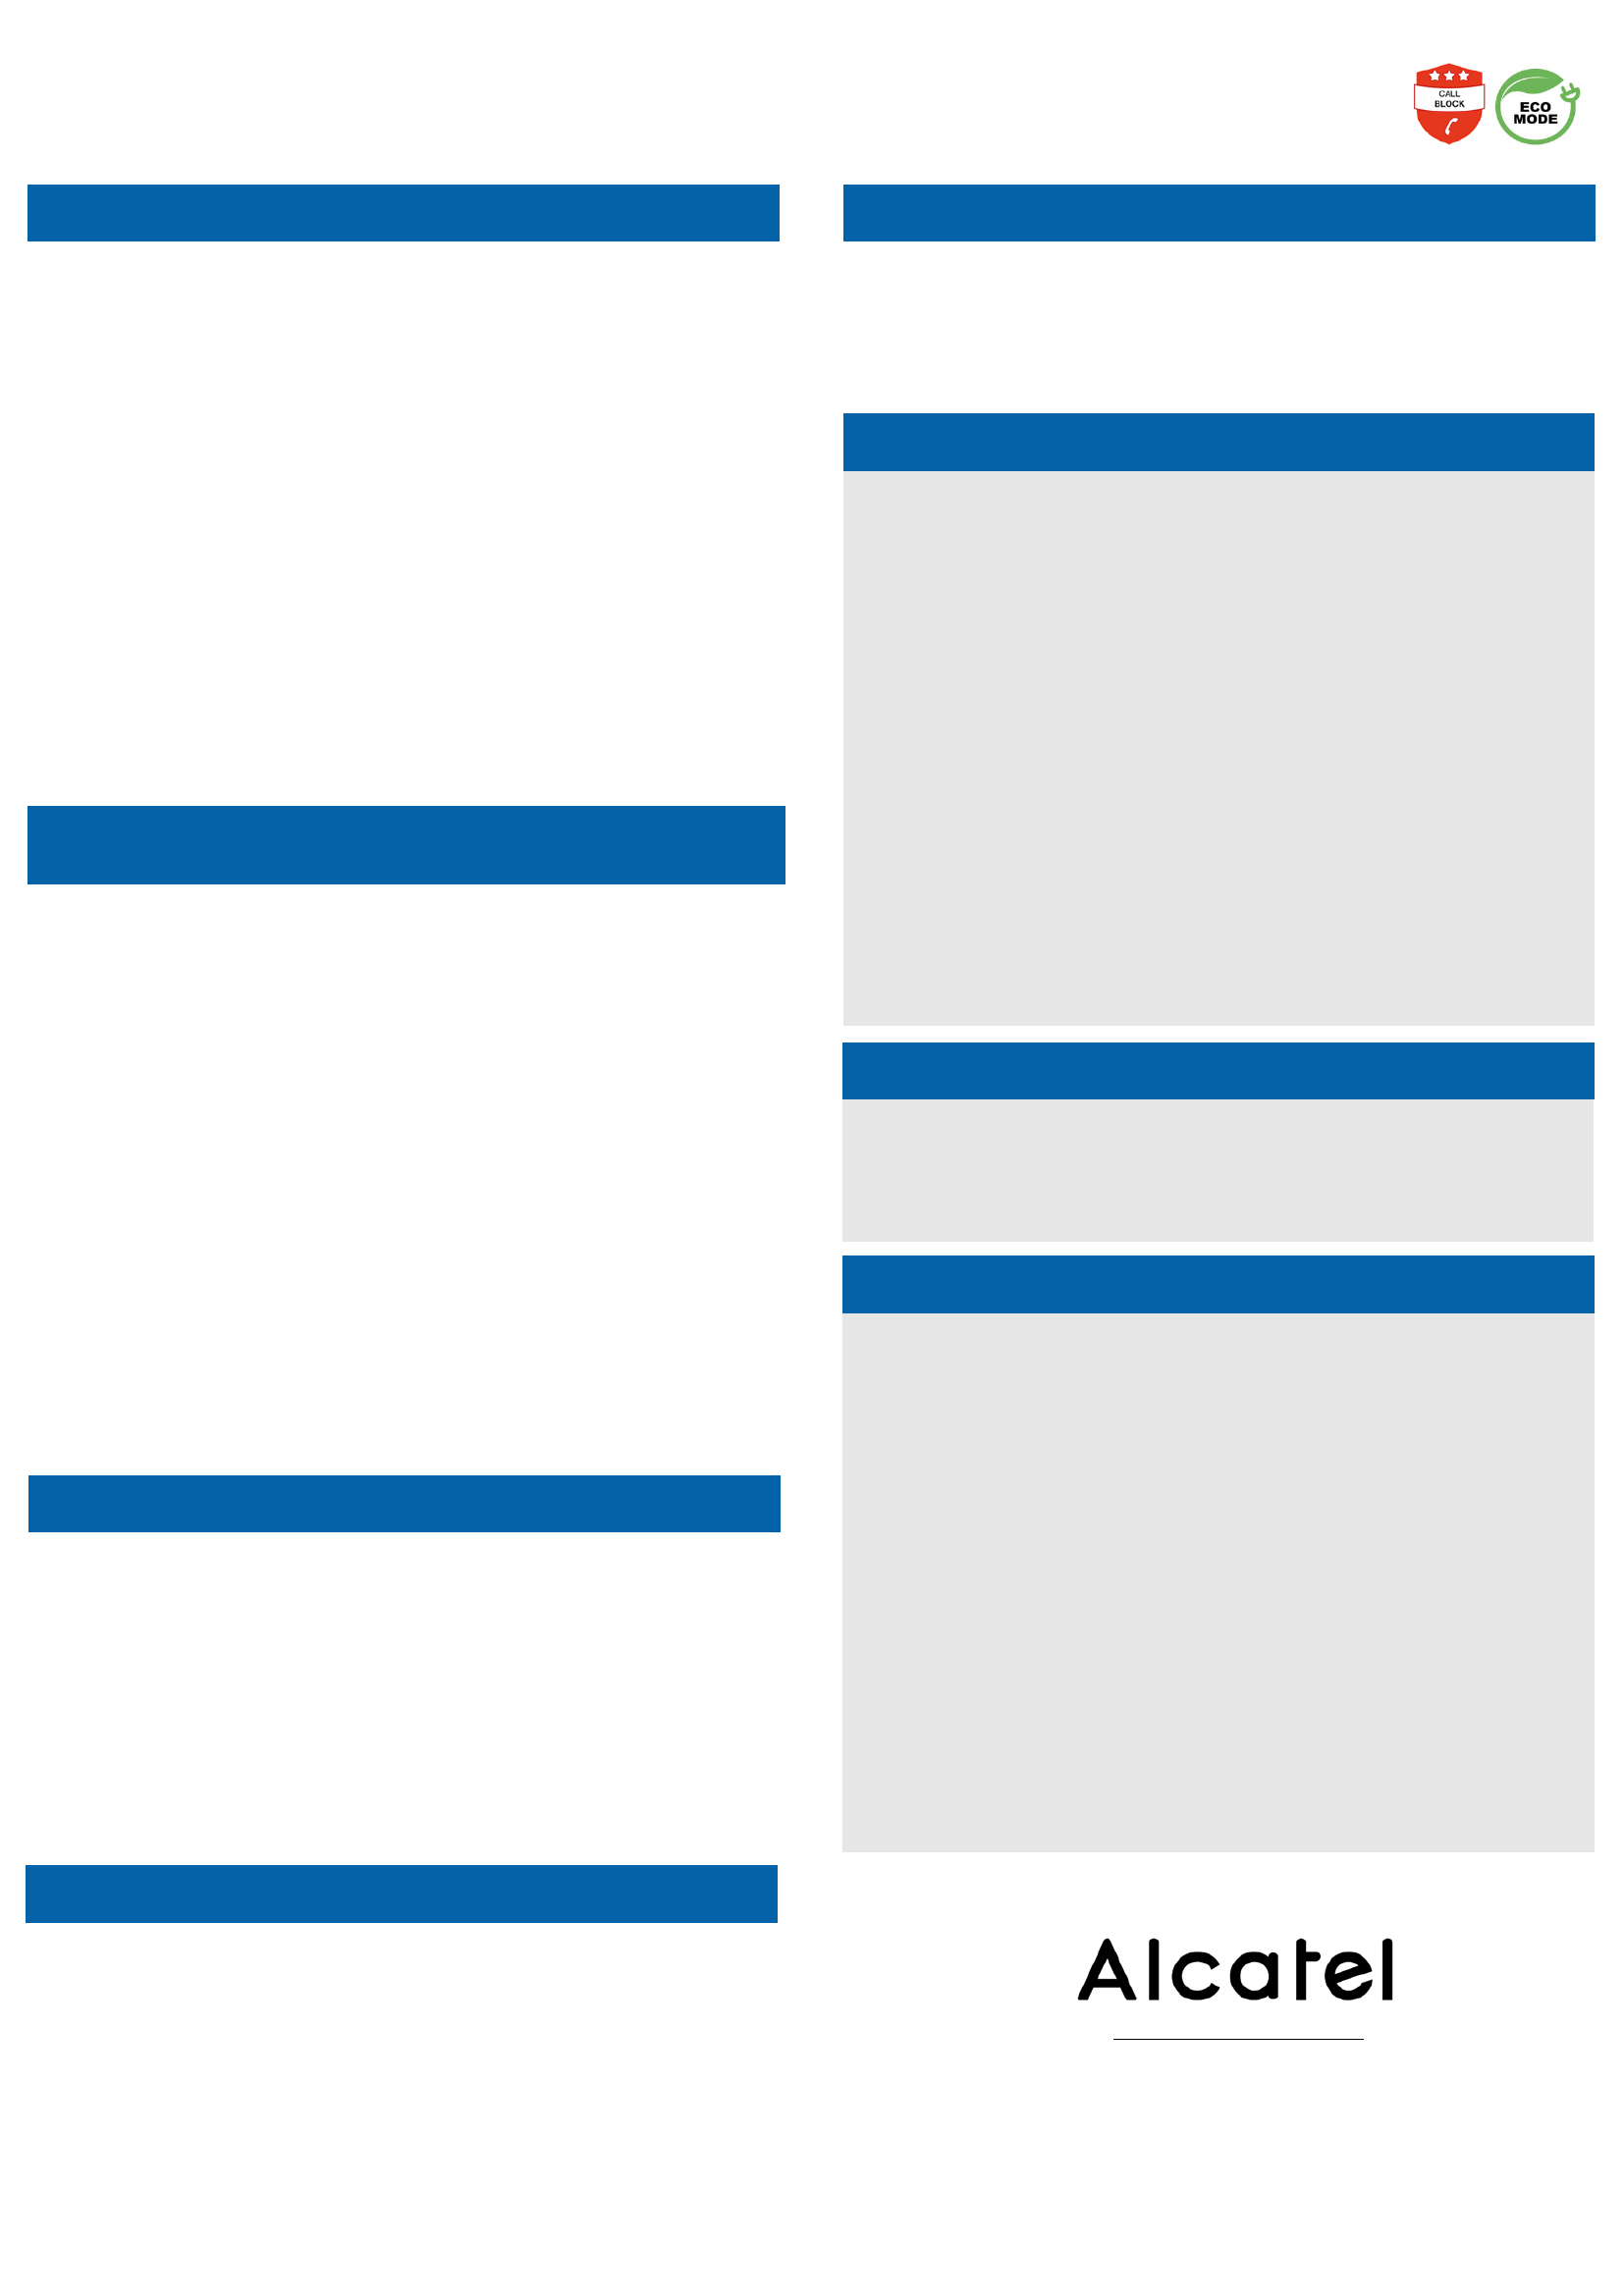
FX990
Высокопроизводительный беспроводной телефон с премиальной блокировкой вызовов и большим цветным графическим дисплеем.
Удобство использования и комфорт прослушивания
Настраиваемая блокировка вызовов*
Возможность заблокировать до 1000 номеров!
Встроенный автоответчик
Несколько трубок
ЭКОДИЗАЙН
ТЕХНИЧЕСКИЕ ХАРАКТЕРИСТИКИ
УПАКОВКА
- Большой цветной графический дисплей высокого разрешения на чёрном фоне. Регулируемая контрастность для идеальной читаемости.
- Отображение даты и времени
- Простое и удобное меню
- Телефонная книга на 200 контактов, до 3 номеров на контакт
- Список последних 30 набранных номеров
- Список последних 50 входящих вызовов*
- Качественная громкая связь с регулировкой громкости
- Регулировка громкости в трубке (5 уровней)
- 10 мелодий звонка трубки: 5 классических + 5 полифонических
- Функция VIP* для распознавания важных абонентов по особой мелодии звонка
- Регулировка громкости звонка трубки (5 уровней + отключение)
- Разные мелодии для внешних и внутренних вызовов
Автоматическая блокировка: вас не беспокоят, а важные звонки не теряются:
- Контакты из телефонной книги могут звонить без ограничений, как обычно.
- Остальным абонентам перед звонком предлагается ввести код доступа. Те, кто не знают кода, либо отклоняются, либо могут оставить сообщение на автоответчике (в зависимости от настройки).
- Автоматические и рекламные звонки блокируются сразу.
- Анонимные, международные и неизвестные номера можно заблокировать навсегда.
- Ночной режим (временные интервалы), режим VIP и режим «Контакты» для более индивидуального приёма вызовов.
Ручная блокировка в каждом конкретном случае:
Специальная кнопка позволяет заблокировать любой нежелательный номер — во время сигнала вызова, во время разговора или даже во время записи сообщения на автоответчик.
- 50 минут записи
- Счётчик сообщений на базе
- Выборочное прослушивание сообщений: можно выбрать, какое прослушать первым
- Простое управление кнопками на базе
- Фильтрация вызовов
- Дистанционное управление
- Режим «только ответ» или режим ответа с записью
- Стандартное или собственное приветствие для звонящих
- Функция голосовых заметок
- До 4 трубок можно подключить к одной базе
- Персонализация трубки (имя, мелодия, цвет экрана)
- Автоматическое копирование справочника на каждую трубку
- Звонки между трубками / перевод вызова
- Конференц-связь на троих (2 внутренних абонента + 1 внешний)
- Система определяет, что аккумулятор достаточно заряжен, и прекращает зарядку для снижения энергопотребления.
- Эко-режим снижает энергопотребление, когда трубка стоит на базе.
- Совместим с интернет-боксами операторов
- Аккумуляторы: 2 × AAA NiMH 1,2 В 750 мА·ч (в комплекте)
- Дальность: на открытом пространстве 300 м / в помещении 50 м
- Время в режиме ожидания: 300 ч
- Время разговора: 18 ч
- Размер экрана трубки: 1,7″
- Разрешение экрана: 128 × 160 пикс.
- Съёмный телефонный шнур: RJ11 / RJ11
- Сетевой адаптер базы и зарядного устройства:
Модель: AT-337E-060045A или
MLF-A760600450CE
Вход: 100–240 В / 50–60 Гц / 0,15 А
Выход: 6 В DC / 450 мА, 2,7 Вт
- Размеры базы (Ш × Г × В): 95 × 132 × 60 мм
- Размеры трубки (Ш × Г × В): 49 × 25 × 164 мм
Размеры коробки:
FX990 Voice RU: 170 × 80 × 160 мм
Размеры групповой упаковки:
5 изделий в коробке
FX990 Voice RU: 426 × 186 × 190 мм
www.alcatel-home.com
*При условии доступности услуг и опций подписки, предлагаемых оператором.
Отдел продаж и маркетинга: ATLINKS Europe, 28, Bd Belle Rive, 92500 RUEIL-MALMAISON, Франция. ATLINKS Europe — упрощённое акционерное общество с капиталом 1 500 000 €, зарегистрированное в Реестре торговли и компаний Нантера под номером 508 823 747. Производитель оставляет за собой право изменять характеристики продукции в целях технического совершенствования или соответствия новым нормативным требованиям.
Alcatel — товарный знак Nokia, используемый по лицензии компанией ATLINKS.
Copyright ATLINKS 2023. Воспроизведение запрещено. Фотографии не являются договорными.

